Міністерство освіти і науки України
Національний технічний університет України
«Київський політехнічний інститут»
Факультет інформатики та обчислювальної техніки
Кафедра обчислювальної техніки

Лабораторна робота №2

з дісципліни «Інженерія програмного забезпечення»
на тему «Графічна нотація UML. Документування проекту»

ВИКОНАВ:
студент ІІ курсу ФІОТ
групи ІО-71
Чеботаренко Артем
Залікова - 7127
Варіант – 4-0

ПЕРЕВІРИВ:
Доцент
к.т.н., с.н.с.
Антонюк А.І.

Київ – 2018

ЗАВДАННЯ

1. Ознайомитись з призначенням та видами діаграм мови UML. Вивчити діаграму класів, вільно володіти елементами та відношеннями між ними. Вміти будувати діаграми класів для сирцевого коду Java, а також генерувати сирцевий код еквівалентний заданій діаграмі класів.

2. Побудувати діаграму класів, що містить три інтерфейси If1, If2, If3 з методами meth1(), meth2(), meth3 та класи що їх реалізують Cl1, Cl2, Cl3 відповідно.

3. Згідно варіанту (нижче) реалізувати на діаграмі класів відношення генералізації та агрегації.

4. В підготованому проекті (ЛР1) створити програмний пакет com.lab111.labwork2. В пакеті розробити інтерфейси і класи згідно діаграмі (п.3-4). Реалізація методів має виводити на консоль ім'я класу та назву методу).

5. Ознайомитись з засобами автоматизації UML-моделювання. Вміти використовувати середовища ArgoUML та Umbrello на базовому рівні для розробки діаграми класів та документування програмного забезпечення.

6. За допомогою середовища ArgoUML або Umbrello імпортувати сирцеві коди пакету com.lab111.labwork2 та перевірити відповідність побудованої діаграми класів з розробленою (п.3-4). Зберегти діаграму в каталозі документації проекту.

7. Ознайомитись з синтаксисом коментарів для засобу автоматизації документації JavaDoc. Модифікувати сирцеві коди пакету com.lab111.labwork2 додавши коментарі у форматі JavaDoc.

8. Згенерувати JavaDoc за допомогою Eclipse (меню Project) у каталог документації проекту.

9. Розробити ціль ANT для генерації JavaDoc. Згенерувати JavaDoc за допомогою розробленої цілі ANT.

7127 mod 9 = 4 Генералізація (наслідування):

If2 <- If3
If3 <- If1
Cl2 <- Cl1

7127 mod 5 = 0 Агрегація:

I1 <- Cl1
Cl3 <- Cl2
Cl3 <- Cl3

ПРОГРАМНИЙ КОД

package com.lab111.labwork2;

/**
* Interface If1 that
* extends interface If3
* and contains abstract method "meth1()"
* @author Vadim Levkivskiy
*
*/

public interface If1 extends If3{
public void meth1();
}

package com.lab111.labwork2;

/**
* Interface If2 that
* contains abstract method "meth2()"
* @author Vadim Levkivskiy
*
*/

public interface If2 {
public void meth2();
}

package com.lab111.labwork2;

/**
* Interface If3 that
* extends interface If2
* and contains abstract method "meth3()"
* @author Vadim Levkivskiy
*
*/

public interface If3 extends If2 {
public void meth3();
}

package com.lab111.labwork2;

/**
* Class Cl1 implements If1
* extends Cl2
* and overridder methods "meth1()" and "meth3()"
* @author Vadim Levkivskiy
*
*/
public class Cl1 extends Cl2 implements If1 {
If1 if1;

@Override
public void meth1() {
System.out.println("Class - Cl1 , meth - meth1 ");
};

@Override
public void meth3() {
System.out.println("Class - Cl1 , meth - meth3 ");
};
}

package com.lab111.labwork2;

/**
* Class Cl2 implements If2
* and overridder methods "meth2()"
* @author Vadim Levkivskiy
*
*/

public class Cl2 implements If2{
Cl3 cl3;

@Override
public void meth2() {
System.out.println("Class - Cl2 , meth - meth2 ");
};
}

package com.lab111.labwork2;

/**
* Class Cl2 implements If2
* and overridder methods "meth2()"
* @author Vadim Levkivskiy
*
*/

public class Cl2 implements If2{
Cl3 cl3;

@Override
public void meth2() {
System.out.println("Class - Cl2 , meth - meth2 ");
};
}

ДІАГРАМА КЛАСІВ, ЗРОБЛЕНА НА ОСНОВІ СИРЦЕВОГО КОДУ РОЗРОБЛЕНИХ ПРОГРАМ

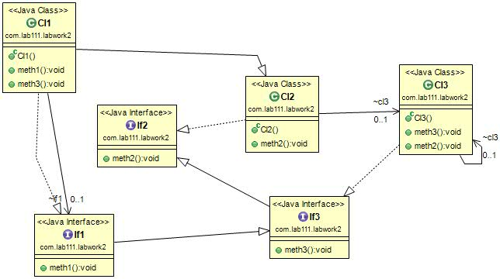

РЕЗУЛЬТАТИ ТЕСТУВАННЯ ПРОГРАМИ

Class - Cl1 , meth - meth1
Class - Cl1 , meth - meth3
Class - Cl2 , meth - meth2
Class - Cl3 , meth - meth2
Class - Cl3 , meth - meth3

ВИСНОВКИ

Ознайомилися з Графічною нотацією UML та документуванням проектів.
Отримали навички роботи з ArgoUML.
Розроблена відповідна тестова програма.
Результати успішної роботи тестової програми, приведені вище, підтверджують правильність вибраних рішень.

